整个序列总长为236，分为两个区域适配体结合域（A，141nt）和表达平台域（B，95nt）

序列：UAUCCUUCGGGGCAGGGUGGAAAUCCCGACCGGCGGUAGUAAAGCACAUUUGCUUUAGAGCCCGUGACCCGUGUGCAUAAGCACGCGGUGGAUUCAGUUUAAGCUGAAGCCGACAGUGAAAGUCUGGAUGGGAGAAGGAUG (141nt) +

AUGAGCCGCUAUGCAAAAUGUUUAAAAAUGCAUAGUGUUAUUUCCUAUUGCGUAAAAUACCUAAAGCCCCGAAUUUUUUAUAAAUUCGGGGCUUU (95nt)
突变位点：C30, C31, G32, G33, U89, G90, G91, A92, G127, A128, U129, G130, G131 (从1开始索引)

理论突变体上限：67108864个突变体，包含原始序列
第一步操作，针对所有突变区域，进行全突变并进行随机采样，采样规模为100000；
第二步操作，在该阶段人为设计一个能量阈值，（能量阈值 = 序列（长度为236）在指定结构下的能量 - 序列（长度为236）的MFE能量），只有这个满足这个能量阈值的序列才被投入下一步计算，计算策略如下：（注意这里使用的用于计算能量的序列长度为236nt）
MFE: 最低能量构像下的能量, 可通过提供的计算工具直接计算得出；
在设计条件下，原始序列的MFE为：-85.97kcal/mol（该环境条件在计算时保持不变）；
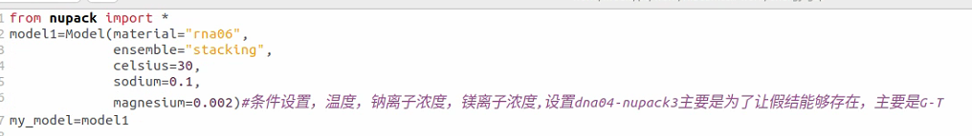
结合前（该结构在excel中提供）在指定二级结构下的能量为：-13.35kcal/mol；
两者之间的能量差值为：72.62kcal/mol；
能量设置条件为：原始序列MFE 和 指定二级结构之间的能量差值在（72.62+1.5 = 74.12 ）kcal/mol以下的序列被选择进行计算模拟；最终，我们在10万条突变序列中获得45508条序列；并在这个突变库中选择了1000组数据进行了计算模拟，整合之后的信息如下：
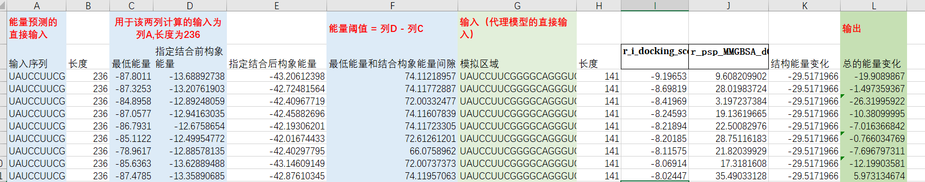
“最低能量和结合构象能量间隙”列即 能量阈值；能量阈值 = 序列（长度为236）在指定结构下的能量 - 序列（长度为236）的MFE能量
用于计算能量阈值的序列为长度为236，在表中的 “输入序列” ，即在141长度的序列后添加一段固定的序列后再用于计算能量阈值，固定区域为表达平台域，上面已提供, 长度为95。 在该阶段中，该计算工具不用进行复杂的三维结构模拟，故可以对全长序列进行计算。

代理模型中的数据输出标签是基于141长度序列版本再通过仿真计算获得的；这是因为在进行仿真计算时，用全长236的序列，计算工具承受不了，故只进行了关键区域的模拟。
因此，用于训练代理模型的序列输入为红字“输入“标注，长度为141；用于代理模型的预测输入标签为红字“输出”标注；

用于计算结构能量的脚本和安装包也提供在该文件中：
- ery_str_prd.py
- nupack-4.0.0.27.zip

